广安市2023年初中学业水平考试试题
地理
注意事项：
1.本试卷分为试题卷（1—6页）和答题卡两部分。满分100分，与生物同堂，考试时间共120分钟。
2.考生答题前，请先将姓名、准考证号等信息用黑色墨迹签字笔填写在答题卡上的指定位置，待监考员粘贴条形码后，认真核对条形码上的姓名、准考证号与自己准考证上的信息是否一致。
3.请将选择题答案用2B铅笔填涂在答题卡上的相应位置，非选择题答案用黑色墨迹签字笔答在答题卡上的相应位置。超出答题区域书写的答案无效，在草稿纸、试题卷上答题无效；作图题应先用铅笔画，确定不修改后，再用黑色墨迹签字笔描黑。
4.考试结束，监考员必须将参考学生和缺考学生的答题卡、试题卷一并收回。
一、单项选择题（每小题2分，共50分）
读图，完成下面小题。
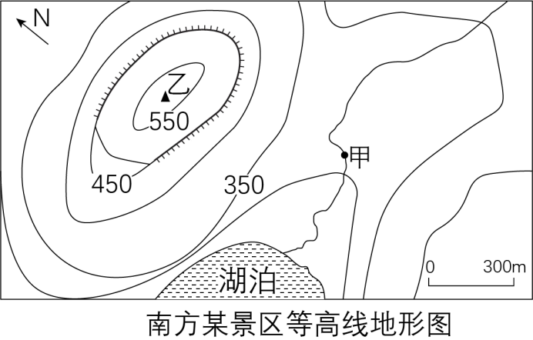
1. 该景区（ ）
A. 甲处为山谷 B. 乙山峰海拔为650米
C. 从东南方向攀登乙山较容易 D. 等高线地形图等高距为100米
2. 以下描述与图中信息不符的是（ ）
A. 该景区地形以山地、丘陵为主 B. 若图中湖泊遭上游污染，污染物可能来自甲处
C. 古代乙处易守难攻是因为周围陡崖峭壁林立 D. 量得甲乙两地图上距离为2厘米，则实地距离为300米
习总书记主持召开二十届中央财经委员会第一次会议强调：人口发展是关系中华民族伟大复兴的大事。结合图文资料，完成下面小题。
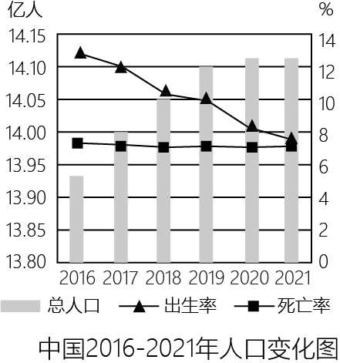
3. 读图，联系我国国情，以下说法你赞同的是（ ）
A. 2016—2021年我国总人口数量减少
B. 我国人口分布大致以漠河—腾冲—线为界
C. 实施“三孩”政策可以缓解我国人口老龄化问题
D. 2016—2021年我国人口出生率持续上升
4. 四川盆地人口众多，自然条件优越，物产丰富被誉为（ ）
A. 聚宝盆 B. 鱼米之乡 C. 水果之乡 D. 天府之国
2023年7月28日，第三十一届世界大学生夏季运动会将在拥有4500多年文明史和2300多年建城史的四川成都正式拉开大幕。据此完成下面小题。
5. 以下选项不能体现四川人文底蕴的是（ ）
A. 交子 B. 太阳神鸟 C. 蜀锦 D. 丽江古城
6. 为更好地承办大运会，成都兴起了为当志愿者学习外语的热潮，其原因可能是（ ）
A. 俄语是世界上使用人数最多的语言 B. 法语是联合国唯一的工作语言
C. 英语是世界上使用范围最广的语言 D. 西班牙参加大运会的运动员最多
7. 志愿者田田看到对四川某地的介绍又这样一些词语：“川东北”“亚热带季风气候”“成渝双城经济圈”“小平故里”，请你猜猜这是哪里（ ）
A. 巴中 B. 南充 C. 达州 D. 广安
记录片《航拍中国》让我们从空中俯瞰大地，开篇的解说词：你见过什么样的中国?是960万平方公里的辽阀，还是300万平方公里的澎湃；是四季轮转的天地，还是冰与火演奏的乐章。结合所学知识，完成下面小题。
8. 冬季，我国能同时感受到“冰与火演奏的乐章”主要是因为（ ）
A. 地势差异大 B. 纬度差异大 C. 降水差异大 D. 海陆分布差异大
9. 在解说词中“300万平方公里的澎湃”涉及到的地理事物符合自北向南排列的是（ ）
A. 黄海 台湾海峡 渤海 海南岛 B. 渤海 黄海 南海 钓鱼岛
C. 渤海 东海 琼州海峡 曾母暗沙 D. 黄海 南海 舟山群岛 崇明岛
甘肃祁连山区的农民每年夏季种植胡萝卜、娃娃菜、荷兰豆等喜温凉的“高原夏菜”这些“高原夏菜”除去不能食用部分，以“净菜”的形式大量运到2000千米以外的杭州、上海等地。读图，完成下面小题。
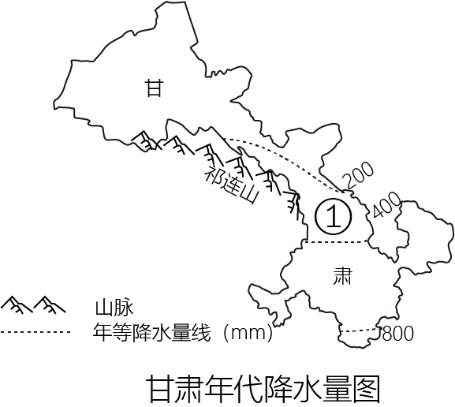
10. 图中①地属于（ ）
A. 半湿润区 B. 半干旱区 C. 干旱区 D. 湿润区
11. 关于祁连山及其附近地区地理事物描述与事实相符的是（ ）
A. 以南为塔里木盆地，是我国最大盆地
B. 祁连山是我国甘肃省和西藏自治区的分界线
C. 祁连山是我国高原气候区和亚热带的分界线
D. 以北为河西走廊，是我国西北地区重要的灌溉农业区
12. 5—10月，祁连山区大量“高原夏菜”调入杭州、上海等地，以下描述与该现象不符的是（ ）
A. “净菜”进城可以有效减少城市垃圾
B. 祁连山区昼夜温差大，农产品品质优良
C. 交通运输的发展为“高原夏菜”入城提供保障
D. 祁连山区适合冷凉蔬菜生长的主要原因是降水丰富
读图，完成下面小题。
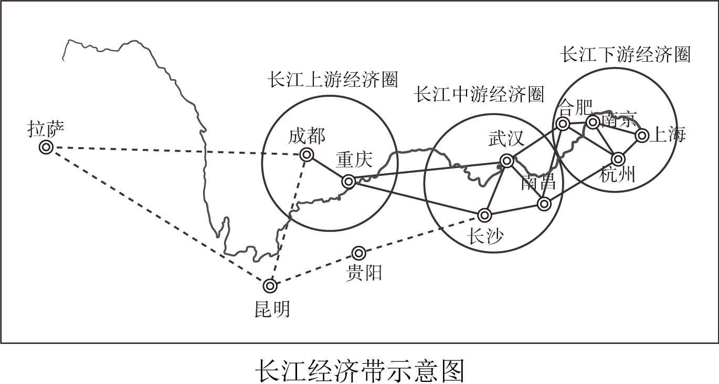
13. 图中城市及其相关地理事物搭配正确的是（ ）
A. 拉萨—冻土—青藏高原 B. 昆明—红壤—东南丘陵
C. 长沙—湘—河南省 D. 南京—赣—安徽省
14. 与长江上游经济圈相比，下游发展经济的地理优势条件有（ ）
①水陆交通便利 ②矿产资源丰富 ③城市、人口密集 ④水能资源丰富
A. ①④ B. ②④ C. ①③ D. ②③
15. 下列有关长江各河段的治理措施违背人地协调观的是（ ）
A. 源头建三江源自然保护区，涵养水土
B. 上游修三峡工程，解决水资源时间分布不均
C. 中游退田还湖，减少洪涝灾害
D. 下游疏通河道，防止水土流失
萱萱同学对亚洲很感兴趣，她收集了一些资料。读图，完成下面小题。
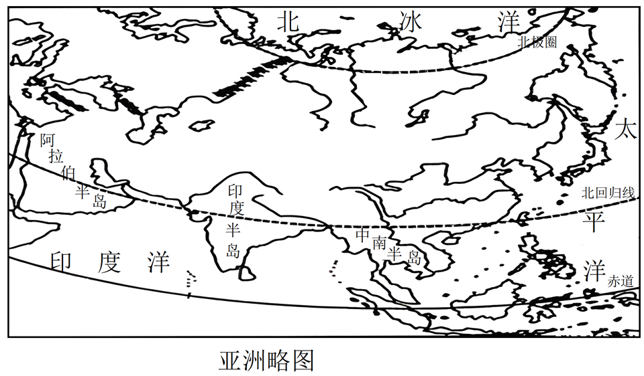
16. 萱萱通过读图知道了亚洲南部有三大半岛，这三大半岛（ ）
A. 都有回归线穿过 B. 都有季风气候
C. 降水丰富，河流众多 D. 都位于印度洋板块
17. 萱萱对我国邻国的描述与实际不符的是（ ）
A. 日本工业主要分布在太平洋及日本海沿岸
B. 印度尼西亚有“火山国”之称
C. 哈萨克斯坦是世界上面积最大的内陆国
D. 印度软件产业发达，被称为“世界的办公室”
读图，完成下面小题。
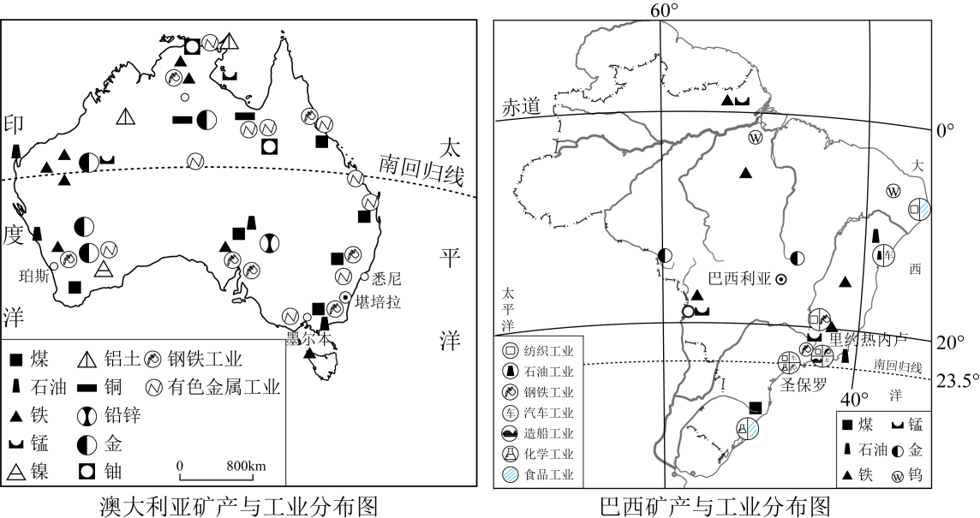
18. 两国地理特征共同点有（ ）
A. 濒临太平洋 B. 河网密布，河流流量大
C. 铁矿资源丰富 D. 首都是最大的城市和经济中心
19. 两国的工业都集中分布在东南沿海，其共同原因不包括（ ）
A. 矿产资源丰富 B. 都有热带草原气候
C. 地理位置优越，交通便利 D. 人口和城市密集
大发展需要大谋划，大战略催生大跨越。“京津冀协同发展”是国家重大发展战略之一，读图，完成下面小题。
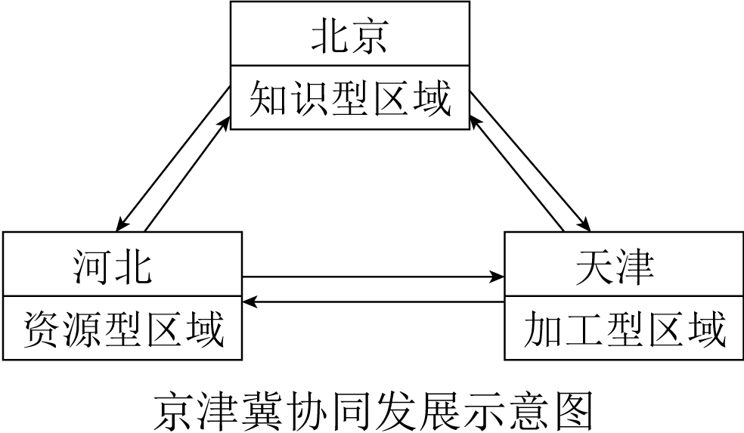
20. 在“京津冀协同发展”中，北京重点发展的产业类型是（ ）
A. 采掘业 B. 重工业
C. 高新技术产业 D. 以非农产品为原料的加工工业
21. 从图示信息可知河北省最突出的优势条件是（ ）
A. 资源丰富 B. 资金雄厚 C. 海运便利 D. 高等院校和科研机构众多
京杭运河连楼北京与杭州，不仅承载着历史，还担负着水资源的调配功能。读图，完成下面小题。
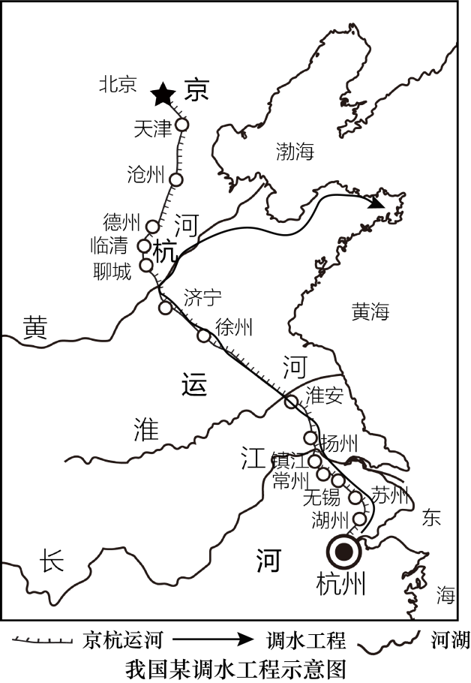
22. 图中两大平原的地理特征与实际不符的是（ ）
A 华北平原——旱地 B. 华北平原——一年三熟
C. 长江中下游平原——水资源丰富 D. 长江中下游平原——亚热带常绿阔叶林
23. 对京杭运河沿线地理事物的描述正确的是（ ）
A. 北京的传统民居为四合院
B. 沪宁杭工业基地是中国最大重工业基地
C. 秦岭——淮河——线是中国南方地区与青藏地区的分界线
D. 京杭运河贯通的河流含沙量都小
为了更好地复习和巩固青藏地区所学知识，乐乐构建了“青藏地区地理知识树”。读图完成下面小题。
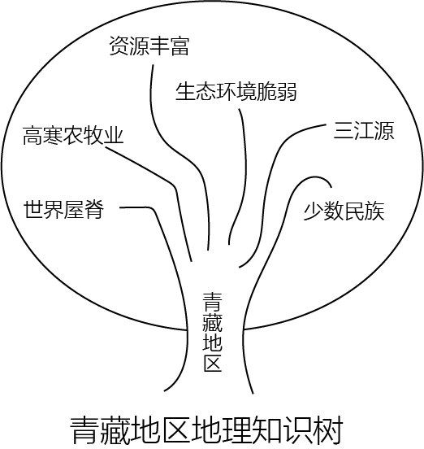
24. 下列对“知识树”中信息的解读能真实反映青藏地区特征的是（ ）
A. 世界屋脊——青藏高原——纬度高 B. 高寒农牧业——畜牧业——牦牛
C. 资源丰富——地热能——拉萨“日光城” D. 少数民族——藏族——火把节
25. 青藏地区生态环境脆弱，为实现生态可持续发展，以下措施可行的有（ ）
A 开垦高原湿地，扩大农作物种植面积 B. 开发矿产资源，发展重工业
C. 发展独特的民族风情文化旅游业 D. 兴建草场，扩大放牧规模
二、非选择题（本大题共5小题，每空2分，共50分）
26. 阅读图文材料，完成下列各题
材料一：为了与家人共度端午节，留学美国的豪豪准备在当地时间6月21日5时乘坐飞机从洛杉矾（西八区）回到北京。
材料二：下图航班信息及航线示意图
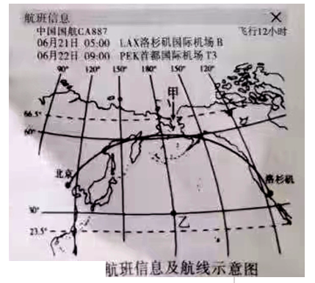
（1）图中甲海峡为亚洲和_________洲的分界线。
（2）乙点的纬度为_________ ，地处_________（填“南”或“北”）半球。
（3）飞机起飞时洛杉矶当地时间为6月21日早上，此时，北京时间为6月21日晚上，这是地球_________（填“自转”或“公转”）产生的现象。
（4）本次航班飞行12小时到达首都国际机场的时间为6月22日_________时。
27. 读图。完成下列各题。
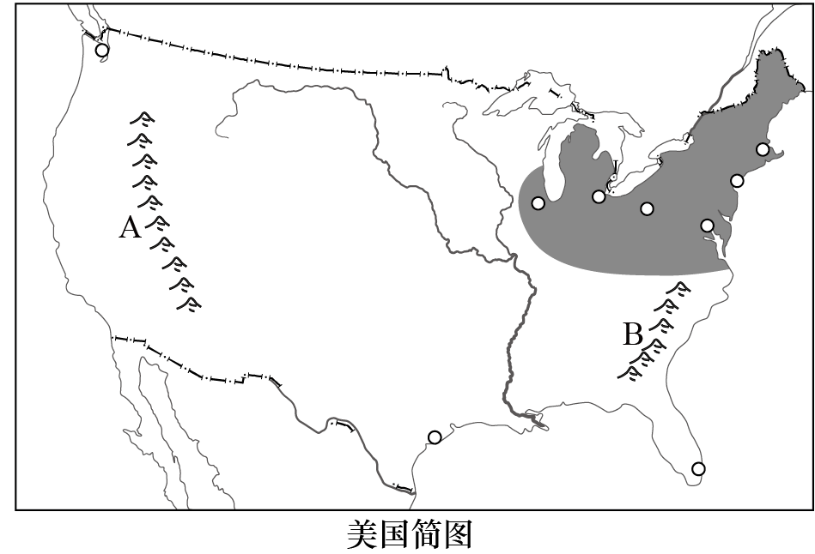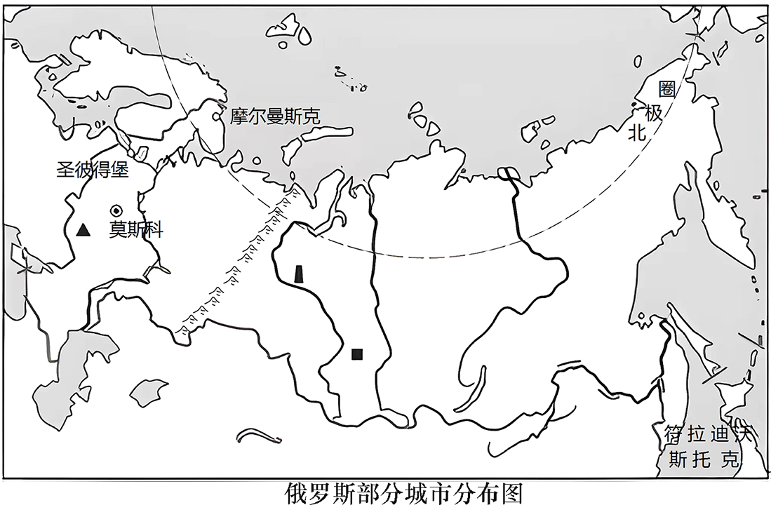
（1）左图中代表落基山脉的是_________（填字母）；美国工业发达，左图中阴影部分为传统的_________业集中区。
（2）当俄罗斯“北溪”天然气管道被炸后，美国通过_________（交通运输方式）将天然气运往欧洲，赚取高额利润。
（3）右图中_________（城市名称）是俄罗斯太平洋沿岸地区重要的海港，也是俄罗斯远东地区重要的城市。
（4）以下框图是俄罗斯西伯利亚地区河流航运价值低的原因分析，请将图中所缺内容从a到e的顺序补全_________（填序号）。①纬度高 ②河流封冻期长 ③自然原因 ④航运需求小 ⑤社会经济原因
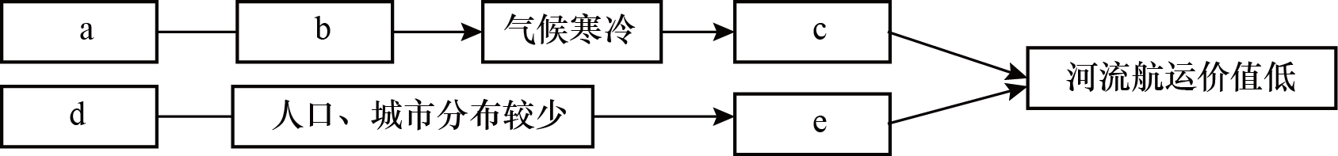
28. 读图文材料，完成下列各题。
材料一：沙特与伊朗恢复外交关系，叙利亚外长12年来首次访问沙特，也门和平进程出现积极进展……在中国等国际积极力量的推动下，中东格局正在经历深刻调整。
——节选自2023年4月25日《人民日报》
材料二：下图非洲及中东局部地区图
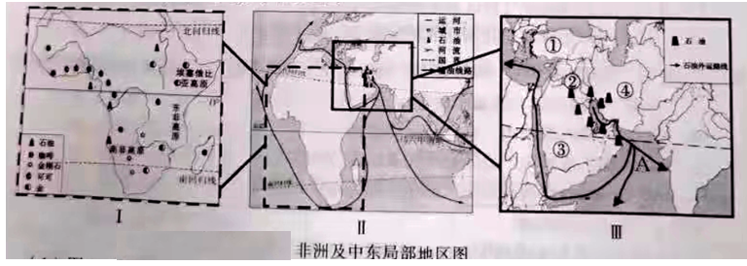
（1）图中的Ⅰ、Ⅱ、Ⅲ图，图幅相同，比例尺最大的是_________（填罗马数字）。
（2）中东石油资源丰富，将石油输往海南三亚的路线可设计为：波斯湾—霍尔木兹海峡—A _________海—印度洋—_________海峡—南海—海南三亚。
（3）伊朗是中东重要的石油生产国，位于图Ⅲ中①②③④的_________（填序号）处。
（4）撤哈拉以南的非洲具有“热”“黑”“高”“富”的特点，请你选择其中一个特点，结合图文资料及所学知识说明原因。
特点（ ）原因：_________。
29. 读图和表，完成下列各题。
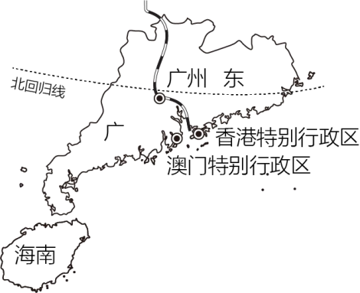
世界四大湾区数据对比表
 | 东京大湾区 | 纽约大湾区 | 旧金山大湾区 | 粤港澳大湾区
面积（万平方千米） | 3.68 | 2.15 | 1.79 | 6.65
人口（万人） | 4.347 | 2340 | 760 | 8671
GDP（万亿美元） | 1.80 | 1.40 | 0.8 | 1.36
第三产业占比（%） | 82.3 | 89.4 | 82.8 | 62.2
世界五百强企业（家） | 38 | 17 | 16 | 17

（1）海南省位于北回归线以南、为_________（气候类型），热量充足，是我国热带经济作物的主产地之一。
（2）读图，广州货物可以通过_________线（铁路干线）运往北京。珠江三角洲与香港、澳门形成了“_________” 的分工与合作模式。
（3）读表可得粤港澳大湾区发展经济更有利的条件是_________。
30. 佳佳同学参加某中学组织的研学旅行，与同学们一起完成了水土流失小实验。读图，完成下列各题。
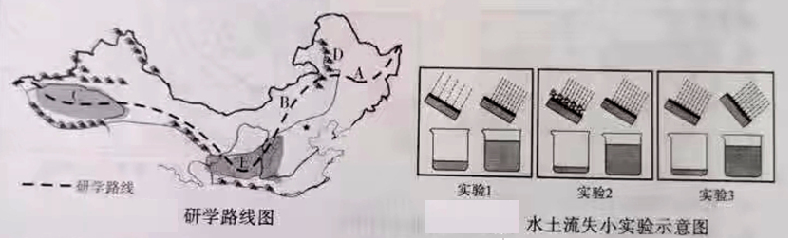
（1）佳佳出发前对研学路线做了详细研究，请你读左图，帮助她完善研学攻略。
①A地脚踏_________（土壤类型）地，遥望林海茫茫；
②B地住_________（传统民居），感受草原辽阔；
③C地骑_________（“沙漠之舟”），欣赏大漠风光。
（2）下列地理分界线大致与左图中D山脉吻合的是_________。
①季风区与非季风区的分界线 ②800mm等降水量线
③内流区与外流区分界线 ④地势一、二级阶梯分界线
⑤牧区畜牧业与农耕区畜牧业的分界线 ⑥北方地区与西北地区分界线
A. ①③⑤⑥ B. ①②④⑥ C. ①④⑤⑥ D. ②③④⑤
（3）在E地区，老师组织大家做了三组对比实验探讨影响水土流失的主要因素，如右图所示。
①以上三组实验中，实验_________（填数字）体现了降水强度对水土流失的影响。
②请先从剩余两组实验中选择一组，再根据实验结果写出一条治理E地区水土流失的措施。
实验（ ）措施：_________。

